Лабораторная работа №5
Разработка java-приложений (часть 2)
Цель работы:
Стилизация приложения с помощью CSS. Добавление иконки приложения.
Стиль, используемый в JavaFX по умолчанию хранится в файле modena.css. Его можно найти в файле jfxrt.jar (/jre/lib/ext/jfxrt.jar). Разархивируйте его и найдите modena.css в папке com/sun/javafx/scene/control/skin/modena. Этот стиль всегда применяется по умолчанию для всех приложений JavaFX. Добавляя пользовательские стили мы переопределяем стили из файла modena.css.
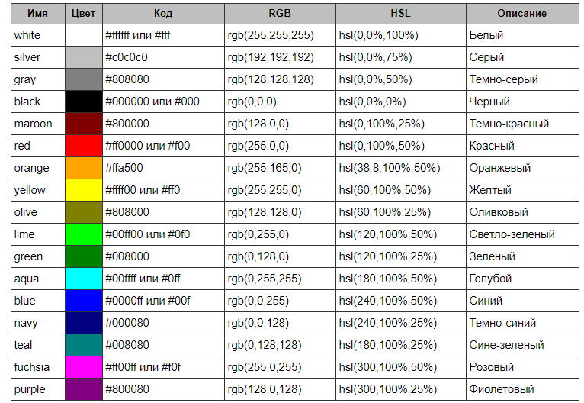
- Подключение пользовательских CSS-стилей
- Добавьте файл DarkTheme.css в пакет view.
.background {
-fx-background-color: #1d1d1d; //цвет фона элемента (в 16-ричной системе)
}
//стиль для компонента label
.label {
-fx-font-size: 11pt; // размер шрифта
-fx-font-family: "Segoe UI Semibold"; //имя шрифта
-fx-text-fill: white; //цвет фонта
-fx-opacity: 0.6; //уровень прозрачности элемента 0.0-1.0
}

.label-bright {
-fx-font-size: 11pt;
-fx-font-family: "Segoe UI Semibold";
-fx-text-fill: white;
-fx-opacity: 1;
}

.label-header {
-fx-font-size: 32pt;
-fx-font-family: "Segoe UI Light";
-fx-text-fill: white;
-fx-opacity: 1;
}
//стиль для компонента tableview
.table-view {
-fx-base: #1d1d1d; //основной цвет
-fx-control-inner-background: #1d1d1d; //цвет внутренней части слайдера
-fx-background-color: #1d1d1d;
-fx-table-cell-border-color: transparent; //цвет рамки таблицы: прозрачный
-fx-table-header-border-color: transparent; //цвет заголовка таблицы: прозрачный
-fx-padding: 5; //отступ для всего компонента
}

.table-view .column-header-background { //заголовок столбца
-fx-background-color: transparent;
}

.table-view .column-header, .table-view .filler {
-fx-size: 35;
-fx-border-width: 0 0 1 0;
-fx-background-color: transparent;
-fx-border-color: //поочередно устанавливается цвет верхней, правой, нижней и левой границы
transparent
transparent
derive(-fx-base, 80%)
transparent;
-fx-border-insets: 0 10 1 0; // вставка границ
}

.table-view .column-header .label {
-fx-font-size: 12pt;
-fx-font-family: "Segoe UI Light";
-fx-text-fill: white;
-fx-alignment: center-left; //выравнивание
-fx-opacity: 1;
}

.table-view:focused .table-row-cell:filled:focused:selected {
-fx-background-color: -fx-focus-color; //Псевдокласс :focus определяет стиль для элемента получающего фокус.
//Например, им может быть текстовое поле формы, в которое устанавливается курсор.
}
//стиль для компонента split-pane
.split-pane:horizontal > .split-pane-divider {
-fx-border-color: transparent #1d1d1d transparent #1d1d1d;
-fx-background-color: transparent, derive(#1d1d1d,20%);
}

.split-pane {
-fx-padding: 1 0 0 0;
}

.menu-bar {
-fx-background-color: derive(#1d1d1d,20%);
}

.context-menu {
-fx-background-color: derive(#1d1d1d,50%);
}

.menu-bar .label {
-fx-font-size: 14pt;
-fx-font-family: "Segoe UI Light";
-fx-text-fill: white;
-fx-opacity: 0.9;
}

.menu .left-container {
-fx-background-color: black;
}

.text-field {
-fx-font-size: 12pt;
-fx-font-family: "Segoe UI Semibold";
}

/*
* Push Button в стиле Metro
* Автор: Pedro Duque Vieira
* http://pixelduke.wordpress.com/2012/10/23/jmetro-windows-8-controls-on-java/
*/
.button {
-fx-padding: 5 22 5 22;
-fx-border-color: #e2e2e2;
-fx-border-width: 2;
-fx-background-radius: 0;
-fx-background-color: #1d1d1d;
-fx-font-family: "Segoe UI", Helvetica, Arial, sans-serif;
-fx-font-size: 11pt;
-fx-text-fill: #d8d8d8;
-fx-background-insets: 0 0 0 0, 0, 1, 2;
}

.button:hover { //ожидание
-fx-background-color: #3a3a3a;
}
//для нажатой кнопки
.button:pressed, .button:default:hover:pressed {
-fx-background-color: white;
-fx-text-fill: #1d1d1d;
}
//при наведении на кнопку
.button:focused {
-fx-border-color: white, white;
-fx-border-width: 1, 1;
-fx-border-style: solid, segments(1, 1);
-fx-border-radius: 0, 0;
-fx-border-insets: 1 1 1 1, 0;
}
//для неактиной кнопки
.button:disabled, .button:default:disabled {
-fx-opacity: 0.4;
-fx-background-color: #1d1d1d;
-fx-text-fill: white;
}

.button:default {
-fx-background-color: -fx-focus-color;
-fx-text-fill: #ffffff;
}

.button:default:hover {
-fx-background-color: derive(-fx-focus-color,30%);
}
Теперь надо подключить эти стили к нашей сцене. Мы можем сделать это программно, в коде Java, но в этом уроке, чтобы добавить стили в наши fxml-файлы, мы будем использовать Scene Builder:
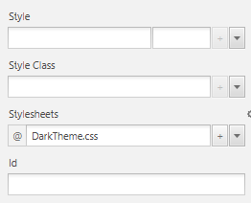
- Подключаем таблицы стилей к файлу RootLayout.fxml. Открываем этот файл в Scene Builder, во вкладке Hierarchy выберите корневой контейнер BorderPane, перейдите на вкладку Properties и укажите файл DarkTheme.css в роли таблиц стилей.
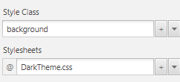
- Подключаем таблицы стилей к файлу PersonEditDialog.fxml. Во вкладке Hierarchy выберите корневой контейнер AnchorPane, перейдите на вкладку Properties и укажите файл DarkTheme.css в роли таблиц стилей. Фон всё ещё белый, поэтому укажите для корневого компонента AnchorPane в классе стиля значение background.
Выберите кнопку «OK» и отметьте свойство Default Button в вкладке Properties. В результате изменится цвет кнопки и она будет использоваться по умолчанию когда пользователь, находясь в окне, будет нажимать клавишу Enter.
- Подключаем таблицы стилей к файлу PersonOverview.fxml. Во вкладке Hierarchy выберите корневой контейнер AnchorPane, перейдите на вкладку Properties и укажите файл DarkTheme.css в роли таблиц стилей. Вы сражу должны увидеть некоторые изменения: цвет таблицы и кнопок поменялся на чёрный. Все классы стилей .table-view и .button из файла modena.css были применены к таблице и кнопкам. С того момента, как мы переопределили некоторые из стилей в нашем css-файле, новые стили применяются автоматически. Возможно, вам потребуется изменить размер кнопок для того, чтобы отображался весь текст.
Выберите правый компонент AnchorPane внутри компонента SplitPane. Перейдите на вкладку Properties и укажите в классе стиля значение background. Теперь фон станет чёрного цвета.
Текстовые метки с другими стилями. Сейчас все текстовые метки (Label) с правой стороны имеют одинаковый размер. Для дальнейшей стилизации текстовых меток мы будем использовать уже определённые стили .label-header и label-bright.
Выберите метку Person Details и добавьте в качестве класса стиля значение label-header.
Для каждой метки в правой колонке (где отображаются фактические данные о студентах) добавьте в качестве класса стиля значение label-bright.
- Добавление иконки приложения.
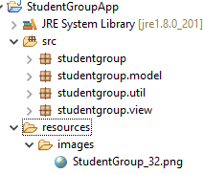
Сейчас приложении в панели названия и панели задач используется иконка по умолчанию. Установим свою. Если нет маленькой картинки (32*32), можно скачать https://www.iconfinder.com. Создайте внутри вашего проекта StudentGroupApp обычную папку resources, а в ней папку images. Поместите выбранную вами иконку в папку изображений. Структура папок должна иметь такой вид.
Установим иконку для сцены, в классе MainApp.java добавьте следующий код в метод start(...)
// Устанавливаем иконку приложения.
this.primaryStage.getIcons().add(new Image("file:resources/images/StudentGroup_32.png"));
А сверху добавить импорт:
import javafx.scene.image.Image;
- Сохранение пользовательских настроек.
Сейчас все изменения нашей базы существует только в памяти и не сохраняются после перезапуска. Благодаря классу Preferences, Java позволяет сохранять некоторую информацию о состоянии приложения. В зависимости от операционной системы, Preferences сохраняются в различных местах (например, в файле реестра Windows).
Мы не можем использовать класс Preferences для сохранения всей базы. Но он позволяет сохранять некоторые простые настройки приложения, например, путь к последнему открытому файлу. Имея эти данные, после перезапуска приложения мы всегда сможем восстанавливать его состояние.
- Следующие два метода обеспечивают сохранение и восстановление настроек нашего приложения. Добавьте их в конец класса MainApp:
/**
* Возвращает preference файла студентов, то есть, последний открытый файл.
* Этот preference считывается из реестра, специфичного для конкретной
* операционной системы. Если preference не был найден, то возвращается null.
*
* @return
*/
public File getPersonFilePath() {
Preferences prefs = Preferences.userNodeForPackage(MainApp.class);
String filePath = prefs.get("filePath", null);
if (filePath != null) {
return new File(filePath);
} else {
return null;
}
}

/**
* Задаёт путь текущему загруженному файлу. Этот путь сохраняется
* в реестре, специфичном для конкретной операционной системы.
*
* @param file - файл или null, чтобы удалить путь
*/
public void setPersonFilePath(File file) {
Preferences prefs = Preferences.userNodeForPackage(MainApp.class);
if (file != null) {
prefs.put("filePath", file.getPath());

// Обновление заглавия сцены.
primaryStage.setTitle("StudentGroupApp - " + file.getName());
} else {
prefs.remove("filePath");

// Обновление заглавия сцены.
primaryStage.setTitle("StudentGroupApp ");
}
}
А сверху добавить импорт:
import java.io.File;
import java.util.prefs.Preferences;
Хранение данных в XML. Почему именно XML? Один из наиболее распространённых способов хранения данных, это использование баз данных. В то время, как данные, которые мы должны хранить, являются объектами, базы данных содержат их в виде реляционных данных (например, таблиц). Это называется объектно-реляционное рассогласование импендансов. Для того, чтобы привести наши объектные данные в соответствие с реляционными таблицами, требуется выполнить дополнительную работу. Существуют фреймворки, которые помогают приводить объектные данные в соответствие с реляционной базой данных (Hibernate - один из наиболее популярных), но чтобы начать их использовать, также необходимо проделать дополнительную работу и настройку.
Для нашей простой модели данных намного легче хранить данные в виде XML. Для этого мы будем использовать библиотеку JAXB (Java Architechture for XML Binding). Библиотека JAXB уже включена в JDK. Это значит, что никаких дополнительных библиотек подключать не придётся. JAXB предоставляет две основные функции: способность к маршаллированию объектов Java в XML и обратную демаршализацию из xml-файла в объекты Java. Для того, чтобы с помощью JAXB можно было выполнять подобные преобразования, нам необходимо подготовить нашу модель.
- Подготовка класса-модели для JAXB
Данные, которые мы хотим сохранять, находятся в переменной personData класса MainApp. JAXB требует, чтобы внешний класс наших данных был отмечен аннотацией @XmlRootElement (только класс, поле этой аннотацией пометить нельзя). Типом переменной personData является ObservableList, а его мы не можем аннотировать. Для того, чтобы разрешить эту ситуацию, необходимо создать класс-обёртку, который будет использоваться исключительно для хранения списка студентов, и который мы сможем аннотировать как @XmlRootElement.
Создайте в пакете studentgroup.model новый класс PersonListWrapper.
package studentgroup.model;

import java.util.List;

import javax.xml.bind.annotation.XmlElement;
import javax.xml.bind.annotation.XmlRootElement;

/**
* Вспомогательный класс для обёртывания списка студентов.
* Используется для сохранения списка студентов в XML.
*
* @author Marco Jakob
*/
@XmlRootElement(name = "persons") //определяет имя корневого элемента
public class PersonListWrapper {

private List<Person> persons;

@XmlElement(name = "person") // необязательное имя, его можем задать для элемента
public List<Person> getPersons() {
return persons;
}

public void setPersons(List<Person> persons) {
this.persons = persons;
}
}
- Чтение и запись данных с помощью JAXB
Сделаем наш класс MainApp ответственным за чтение и запись данных нашего приложения. Для этого добавьте в конец класса MainApp.java два метода:
/**
* Загружает информацию о студентах из указанного файла.
* Текущая информация о студентах будет заменена.
*
* @param file
*/
public void loadPersonDataFromFile(File file) {
try {
JAXBContext context = JAXBContext
.newInstance(PersonListWrapper.class);
Unmarshaller um = context.createUnmarshaller();

// Чтение XML из файла и демаршализация.
PersonListWrapper wrapper = (PersonListWrapper) um.unmarshal(file);

personData.clear();
personData.addAll(wrapper.getPersons());

// Сохраняем путь к файлу в реестре.
setPersonFilePath(file);

} catch (Exception e) { // catches ANY exception
Alert alert = new Alert(AlertType.ERROR);
alert.setTitle("Error");
alert.setHeaderText("Could not load data");
alert.setContentText("Could not load data from file:\n" + file.getPath());

alert.showAndWait();
}
}
/**
* Сохраняет текущую информацию о студентах в указанном файле.
*
* @param file
*/
public void savePersonDataToFile(File file) {
try {
JAXBContext context = JAXBContext
.newInstance(PersonListWrapper.class);
Marshaller m = context.createMarshaller();
m.setProperty(Marshaller.JAXB_FORMATTED_OUTPUT, true);

// Обёртываем наши данные о студентах.
PersonListWrapper wrapper = new PersonListWrapper();
wrapper.setPersons(personData);

// Маршаллируем и сохраняем XML в файл.
m.marshal(wrapper, file);

// Сохраняем путь к файлу в реестре.
setPersonFilePath(file);
} catch (Exception e) { // catches ANY exception
Alert alert = new Alert(AlertType.ERROR);
alert.setTitle("Error");
alert.setHeaderText("Could not save data");
alert.setContentText("Could not save data to file:\n" + file.getPath());
alert.showAndWait();
}
}
А сверху добавить импорт:
import javax.xml.bind.JAXBContext;
import javax.xml.bind.Marshaller;
import javax.xml.bind.Unmarshaller;
import studentgroup.model.PersonListWrapper;
import javafx.scene.control.Alert;
import javafx.scene.control.Alert.AlertType;
Маршаллинг и демаршализация готовы. Теперь для того, чтобы использовать новый функционал, давайте создадим пункты меню для сохранения и загрузки.
- Обработка действий меню.
В приложении Scene Builder откройте файл RootLayout.fxml и перенесите необходимое количество пунктов меню (MenuItem) из вкладки Library на вкладку Hierarchy. Создайте следующие пункты меню: New, Open…, Save, Save as… и Exit. Установите на пункты меню горячие клавиши используя свойство Accelerator во вкладке Properties.
- Класс RootLayoutController
Для обработки поведения меню необходим ещё один класс-контроллер. В пакете studentgroup.view создайте класс RootLayoutController.
package studentgroup.view;

import java.io.File;

import javafx.fxml.FXML;
import javafx.scene.control.Alert;
import javafx.scene.control.Alert.AlertType;
import javafx.stage.FileChooser;
import studentgroup.MainApp;

/**
* Контроллер для корневого макета. Корневой макет предоставляет базовый
* макет приложения, содержащий строку меню и место, где будут размещены
* остальные элементы JavaFX.
*
* @author Marco Jakob
*/
public class RootLayoutController {

// Ссылка на главное приложение
private MainApp mainApp;

/**
* Вызывается главным приложением, чтобы оставить ссылку на самого себя.
*
* @param mainApp
*/
public void setMainApp(MainApp mainApp) {
this.mainApp = mainApp;
}
/**
* Создаёт пустую базу
*/
@FXML
private void handleNew() {
mainApp.getPersonData().clear();
mainApp.setPersonFilePath(null);
}
/**
* Открывает FileChooser, чтобы пользователь имел возможность
* выбрать базу для загрузки
*/
@FXML
private void handleOpen() {
FileChooser fileChooser = new FileChooser();

// Задаём фильтр расширений
FileChooser.ExtensionFilter extFilter = new FileChooser.ExtensionFilter(
"XML files (*.xml)", "*.xml");
fileChooser.getExtensionFilters().add(extFilter);

// Показываем диалог загрузки файла
File file = fileChooser.showOpenDialog(mainApp.getPrimaryStage());

if (file != null) {
mainApp.loadPersonDataFromFile(file);
}
}
/**
* Сохраняет файл в файл студентов, который в настоящее время открыт.
* Если файл не открыт, то отображается диалог "save as".
*/
@FXML
private void handleSave() {
File personFile = mainApp.getPersonFilePath();
if (personFile != null) {
mainApp.savePersonDataToFile(personFile);
} else {
handleSaveAs();
}
}
/**
* Открывает FileChooser, чтобы пользователь имел возможность
* выбрать файл, куда будут сохранены данные
*/
@FXML
private void handleSaveAs() {
FileChooser fileChooser = new FileChooser();

// Задаём фильтр расширений
FileChooser.ExtensionFilter extFilter = new FileChooser.ExtensionFilter(
"XML files (*.xml)", "*.xml");
fileChooser.getExtensionFilters().add(extFilter);

// Показываем диалог сохранения файла
File file = fileChooser.showSaveDialog(mainApp.getPrimaryStage());

if (file != null) {
// Make sure it has the correct extension
if (!file.getPath().endsWith(".xml")) {
file = new File(file.getPath() + ".xml");
}
mainApp.savePersonDataToFile(file);
}
}
/**
* Открывает диалоговое окно about.
*/
@FXML
private void handleAbout() {
Alert alert = new Alert(AlertType.INFORMATION);
alert.setTitle("StudentGroupApp");
alert.setHeaderText("About");
alert.setContentText("Some text");

alert.showAndWait();
}
/**
* Закрывает приложение
*/
@FXML
private void handleExit() {
System.exit(0);
}
}
Обратите внимание на методы в классе RootLayoutController, которые используют компонент FileChooser. Сперва мы создаём новый экземпляр класса FileChooser. Потом применяем фильтр расширения - при выборе файлов будут показываться только те, которые имеют расширение .xml. Ну и наконец, мы отображаем данный компонент выше PrimaryStage. Если пользователь закрывает диалог выбора файлов ничего не выбрав, то возвращается null. В противном случае мы берём выбранный файл и передаём его в методы loadPersonDataFromFile(...) или savePersonDataToFile(...), которые находятся в классе MainApp.
- Связывание fxml-представления с классом-контроллером
В приложении Scene Builder откройте файл RootLayout.fxml. Во вкладке Controller в качестве класса-контроллера выберите значение RootLayoutController. Перейдите на вкладку Hierarchy и выберите пункт меню. Во вкладке Code в качестве значений свойства On Action вы можете увидеть все доступные методы выбранного класса-контроллера. Выберите метод, соответствующий данному пункту меню. Повторите предыдущий шаг для каждого пункта меню. Закройте приложение Scene Builder и обновите проект (нажмите Refresh (F5) на корневой папке вашего проекта).
- Связывание главного класса с классом RootLayoutController
В некоторых местах кода классу RootLayoutController требуется ссылка на класс MainApp. Эту ссылку мы ещё пока не передали. Откройте класс MainApp и замените метод initRootLayout() следующим кодом:
/**
* Инициализирует корневой макет и пытается загрузить последний открытый
* файл с данными о студентах.
*/
public void initRootLayout() {
try {
// Загружаем корневой макет из fxml файла.
FXMLLoader loader = new FXMLLoader();
loader.setLocation(MainApp.class
.getResource("view/RootLayout.fxml"));
rootLayout = (BorderPane) loader.load();

// Отображаем сцену, содержащую корневой макет.
Scene scene = new Scene(rootLayout);
primaryStage.setScene(scene);

// Даём контроллеру доступ к главному приложению.
RootLayoutController controller = loader.getController();
controller.setMainApp(this);

primaryStage.show();
} catch (IOException e) {
e.printStackTrace();
}

// Пытается загрузить последний открытый файл с данными о студентах.
File file = getPersonFilePath();
if (file != null) {
loadPersonDataFromFile(file);
}
}
Обратите внимание на два изменения: на строки, дающие доступ контроллеру к главному классу приложения и на три последних строки для загрузки последнего открытого файла с записями.
- Чтобы определить процесс преобразования типа данных как день рождения, мы должны предоставить собственный класс LocalDateAdapter внутри пакета studentgroup.util.
package studentgroup.util;

import java.time.LocalDate;

import javax.xml.bind.annotation.adapters.XmlAdapter;

/**
* Адаптер (для JAXB) для преобразования между типом LocalDate и строковым
* представлением даты в стандарте ISO 8601, например как '2019-12-22'.
*/
public class LocalDateAdapter extends XmlAdapter<String, LocalDate> {

@Override
public LocalDate unmarshal(String v) throws Exception {
return LocalDate.parse(v);
}

@Override
public String marshal(LocalDate v) throws Exception {
return v.toString();
}
}
Потом откройте класс Person.java и аннотируйте метод getBirthday():
@XmlJavaTypeAdapter(LocalDateAdapter.class)
public LocalDate getBirthday() {
return birthday.get();
}
А сверху добавить импорт:
import javax.xml.bind.annotation.adapters.XmlJavaTypeAdapter;
import studentgroup.util.LocalDateAdapter;
Подытожим. Приложение запускается через метод main(...) класса MainApp. Вызывается конструктор public MainApp() и добавляются некоторые тестовые данные. Дальше в классе MainApp запускается метод start(...), который вызывает метод initRootLayout() для инициализации корневого макета из файла RootLayout.fxml. Файл fxml уже знает, какой контроллер следует использовать и связывает представление с RootLayoutController‘ом. Класс MainApp из fxml-загрузчика получает ссылку на RootLayoutController и передаёт этому контроллеру ссылку на самого себя. Имея эту ссылку, контроллер может обращаться к публичным методам класса MainApp. В конце метода initRootLayout из настроек Preferences получаем путь к последнему открытому файлу базы. Если этот файл в настройках описан - загружаем из него данные. Эта процедура перезапишет тестовые данные, которые мы добавляли в конструкторе.
Задания к лабораторной работе
    - Создать свой стиль, учитывая размеры и стиль выбранного шрифта поправить размеры объектов формы.
    - Добавить иконку в окно добавления и редактирования студентов.

3. Бонусное задание. Развернуть свое готовое и протестированное приложение. Развёртывание - это процесс упаковки и доставки программного обеспечения пользователю. Это иллюстрирует кроссплатформенность Java, состоящее в том, что пользователь сможет запуститься ваше приложение на любом устройстве, где установлена виртуальная машина Java (JVM). Применим “нативную упаковку” (Native Packaging) (другое название - “Автономная упаковка приложения” (Self-Containde Application Package)). Нативный Пакет - это пакет, который вместе с приложением Java содержит и среду выполнения Java для конкретной платформы. Цель - создание автономно-упакованного приложения, которое будет размещаться на компьютере пользователя в одной директории.
- Редактируем файл build.fxbuild
Файл build.fxbuild используется плагином e(fx)clipse для генерации файла, который в свою очередь будет использоваться инструментом сборки Ant. (Если у вас нет файла build.fxbuild, то создайте в Eclipse новый проект JavaFX и скопируйте оттуда сгенерированный файл).
- Откройте файл build.fxbuild из корневой папки вашего проекта.
- Заполните все поля, помеченные звёздочками (1-4)
- Выберите формат упаковки: для Windows – exe. (5)
- Справа нажмите на ссылку Generate ant build.xml only. (6)
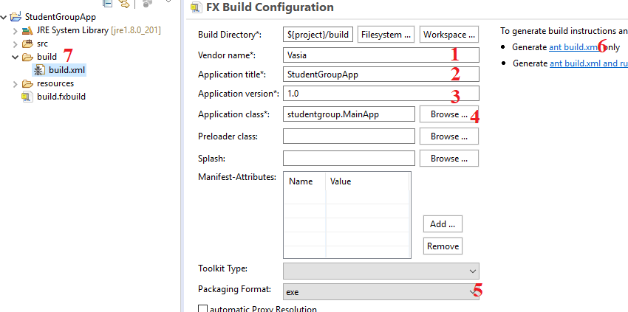
- Проверьте, была ли создана папка build с файлом build.xml. (7)
- Добавляем в установщик иконки.
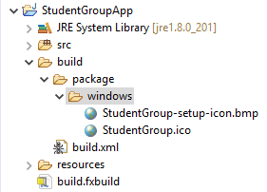
Создайте в папке build подкаталог build/package/windows. Положите туда иконки со следующим названием НазваниеВашегоПриложения.ico, НазваниеВашегоПриложения-setup-icon.bmp
- Добавляем ресурсы.
Папка resources не будет скопирована автоматически. Добавить её в папку build. Создайте в папке build подкаталог dist. Скопируйте папку resources (с иконками приложения, а не установщика) в build/dist
- Редактируем build.xml и включаем в него иконки.
Плагин e(fx)clipse сгенерировал файл build/build.xml, который готов для выполнения Ant‘ом. Но пока наши иконки и изображения ресурсов работать не будут. Пока (?) плагину e(fx)clipse нельзя указать, что нам необходимо включить дополнительные ресурсы, например папку resource и иконки, которые мы добавили ранее. Нам необходимо сделать это вручную путём редактирования build.xml.
  - Откройте build.xml и найдите тег <path id="fxant">. Добавьте одну строку для ${basedir} (это сделает наши иконки доступными):
<file name="${basedir}"/>
  - Ниже найдите блок кода fx:resources id="appRes". Добавьте одну строку для наших ресурсов resources
<fx:fileset dir="dist" includes="resources/**"/>
  - Добавьте номер версии в конце fx:application id="fxApplication"
version="1.0"
- EXE-установщик под Windows
С помощью утилиты Inno Setup можно создать установщик для Windows в виде единого .exe-файла. Созданный .exe-установщик будет устанавливать программу на уровне пользователя (не потребуются права администратора). Также он создаст ярлык (в меню или на рабочем столе).
  - Скачайте Inno Setup версии 5 или выше. Ant-скрипт будет использоваться для автоматической генерации установщика.
  - Укажите системе Windows путь к Inno Setup (например, C:\Program Files (x86)\Inno Setup 5). Для этого добавьте Inno Setup в переменную Path в переменных окружения системы (Панель управления ->Система и безопасность ->Система -> Дополнительные параметры системы -> Переменные среды -> Системные переменные -> Path-> Изменить -> Создать)
  - Перезапустите приложение Eclipse.
  - запустим файл build.xml с помощью Ant: кликните ПКМ на файле build.xml | Run As | Ant Build.
  - Если всё прошло удачно, вы должны найти нативные сборки в папке build/deploy/bundles. Файл StudentGroupApp-1.0.exe может использоваться как единственный файл для установки приложения. Этот установщик скопирует нашу сборку в папку C:/Users/[yourname]/AppData/Local/StudentGroupApp.

